Додаток 1

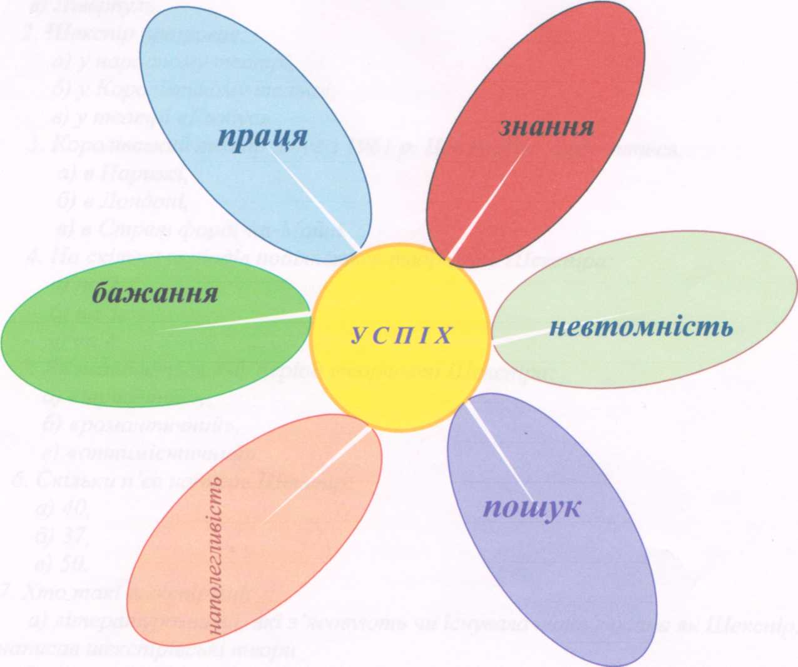

Додаток 2

Тестові завдання, (на партах) 1. В.Шекспір народився у місті:

а) Стретфорд-на-Майні,

б) Лондон,

в) Ліверпуль.

2. Шекспір працював:

а) у народному театрі,

б) у Королівському театрі,

в) у театрі «Глобус»

3. Королівський театр існує з 1961 р. Цей театр знаходиться:

а) в Парижі,

б) в Лондоні,

в) в Стретфорді-на-Майні.

4. На скільки періодів поділяється творчість Шекспіра:

а) на 2,

б) на З,

в) на 4.

5. Як називається 3-й період творчості Шекспіра:

а) «трагічний»,

б) «романтичний»,

в) «оптимістичний».

6. Скільки п 'єс написав Шекспір:  
 а) 40,

6)37,

в) 50.

7. Хто такі шекспірівці:

а) літературознавці, які з 'ясовують, чи існувала така людина, як Шекспір, хто написав шекспірівські твори

б) читачі, які люблять читати твори В.Шекспіра,

в) літературознавці, які вивчають життя та творчість В.Шекспіра.

8. «Шекспірівське питання» виникло тому, що невідомо:

а) чи існував Шекспір, чи був він автором безсмертних творів,

б) де народився Шекспір,

в) доля творчого спадку В.Шекспіра.

9. До якого періоду належить творчість В.Шекспіра:

а) високого Відродження;

б) раннього Відродження;

в) пізнього Відродження.

10. Твори В.Шекспіра перекладали українською мовою:

а) В.Висоцький;

б) М.Рильський;

в) Д.Паламарчук.

11. В.Шекспір навчався:

а) у дворянській школі;

б) у граматичній школі;

в) у початковій школі.

12. На гербі В.Шекспіра зображений:

а) білий сокіл;

б) білий орел;

в) біла голубка.

Правильні відповіді: 1-а), 2-е), 3-в), 4-6), 5-6), 6-6), 7-е), 8-а), 9-е), 10-е), 11-6), 12-а).

Додаток 3

Тематика сонетів Шекспіра.

У творчій спадщині митця сонети займають особливе місце. Коріння лірики Шекспіра має давні традиції й сягає римської та середньовічної поезії. Улюбленцем для В.Шекспіра був Овідій. В. Шекспір увійшов у літературу в той період, коли митці зосередилися на

показові внутрішнього світу людини. Саме тому Шекспір прагнув пізнати таїну

людського серця, поринути в глибини людської душі. Можливо, щоб краще пізнати

самого себе та світ, в якому він жив,. Про це найкраще говорять його сонети,

тематика яких досить різноманітна. Збірка сонетів була створена Шекспіром

приблизно у 1593—1600 рр. У 1609 р. вийшло єдине прижиттєве видання його

поезій. У неї увійшло 154 сонети.

Умовно сонети Шекспіра поділяють на 3 частини:

1) Сонети 1-126 – присвячені юному другові.

2) Сонети 127-152 - присвячені Смаглявій Леді.

3) Сонети 153-154 – заключні, їх тема – радість життя.

Вже таке розподілення поезій доводить, що Шекспір зробив свій внесок у розвиток жанра сонета. Адже до нього сонети присвячувалися лише темі кохання й аж ніяк не чоловічій дружбі.

Сонети Шекспіра були, є і залишаються великою таїною поета — його серця, його кохання, його життя. І таїна ця не тільки в тому, кому були присвячені безсмертні поетичні рядки, хто ця «смаглява леді» і «юнак блакитноокий».

Шекспір порушує у сонетах проблеми буття, що хвилюють людство, веде мову про щастя і сенс життя, про співвідношення часу і вічності, про тлінність людської вроди, її велич, про мистецтво, про високу місію поезії..

Вічна невичерпна тема кохання, одна із центральних в сонетах, тісно переплетена з темою чоловічої дружби. У коханні й дружбі поет знаходить справжнє джерело творчого натхнення незалежно від того, чи приносять вони йому радість і блаженство, чи змушують переживати муки ревнощів, печаль, душевні переживання.

І наостанок треба відмітити, що в сонетах Шекспіра - постійне відчуття внутрішньої суперечності: те, що є джерелом постійного блаженства, неминуче породжує страждання і біль, і, навпаки, в тяжких муках народжується щастя.

Додаток 4

Образ ліричного героя.

Перше, на чому я хочу наголосити, це те,що не можна ототожнювати Шекспіра і його ліричного героя. Ліричний герой - це такий самий художній образ, народжений фантазією митця, як Гамлет, Ромео чи король Лір. Безсумнівно, в образі ліричного героя знайшли відбиток думки, переживання і події особистого життя В. Шекспіра, але це не є його автопортрет.

У сонетах Шекспіра окреслений нерозв'язний конфлікт між ліричним героєм і суспільством, у якому панують жорстокість і несправедливість, що є наслідком бездуховності, культа золота, безбожності. Особливо це відчутно у сонеті №66. Відчуваючи безвихідь, розпач, ліричний герой, стомлений переживаннями, благає смерті. Але водночас жадана смерть загрожує йому втратою того, що є найсвятішого в його серці, — почуття любові. І ліричний герой, заради цього почуття, продовжує жити, прирікаючи тим самим себе на нові страждання. Усі групи сонетів зв'язані між собою певним сюжетом: прекрасний юнак, безумовно, друг поета, звабив поетову кохану жінку — «смагляву леді», а до того ж віддав свою прихильність іншому поету. Душевні страждання досягають найвищої точки. Але герой не в змозі наказати своєму серцю окам'яніти. Воно в полоні «смаглявої леді».

Отже, і дружба, і кохання зазнали втрат. Але ліричний герой проходить через усі випробування життя, жорстокі й безжальні, нескореним духовно. Власні біди, страждання допомагають йому зрозуміти душевні муки інших, побачити суспільні пороки. Ідеали ліричного героя розбиті. Він у розпачі. Але знаходить у собі сили продовжити життя в ім'я зрадливого друга, щоб не полишити його сам на сам зі світом, де панує зло. Отже, чоловіча дружба для ліричного героя - найбільша цінність у житті.

Він здатен не тільки на сильні почуття - йому властиві широкий погляд на світ, сміливий політ думки.

Можна зробити висновок, що ліричний герой - це постать епохи Відродження, адже в центрі філософії епохи Відродження - людина, здатна на високі почуття: честь, добро, вірність, милосердя і взаємодопомогу. На думку гуманіста Шекспіра, саме в дружбі найповніше виявляються ці риси.

Новизна сонетів Шекспіра:

* змінив форму;
* доповнив тематику, присвятивши окремі вірші дружбі;
* замість ангелоподібного ідеалу створив образ коханої — реальної жінки, яка теж заслуговує на велике кохання.

Додаток 5.

Завдання для груп.

1 група, сонет 66

1. Виразно прочитайте напам'ять сонет.

2. Визначте тему та ідею прочитаного сонету.

3. Яким ліричний герой бачить світ? Чому він хоче померти?  
 4. У чому виявляється це зло?

5. За допомогою якого прийому досягається надзвичайна емоційність сонета?

6. Порівняйте оригінал з перекладами Д. Павличка, Д. Паламарчука, І. Франка.

2 група, сонет 116

1. Виразно прочитайте напам'ять сонет у перекладі С.Маршака.

2. Визначте тему прочитаного сонету. В яких рядках вона звучить найсильніше.

3. Визначте композицію сонета. Прослідкуйте розвиток теми. Які художні засоби використовує перекладач для відтворення головної думки сонета?

4. Визначте віршований розмір сонета, спосіб римування. (на дошці)

Додаток 6.

ПАМ'ЯТКА

Твір за метафорою складається з 6 ти характеристик, розташованих у певній послідовності: колір,-смак-запах-зовнішність-звук-якість переживань. Перше слово кожного рядка є назвою твору.

Шекспір - це яскраві відкриття.

Шекспір - це солодкі пізнання.

Шекспір - це аромат світу.

Шекспір - це бог театру.

Шекспір - це звуки оркестру.

Шекспір - це саме життя.

ПАМ'ЯТКА

Даймонд - творча робота, семирядковий вірш. Алгоритм складання:

Перший та останній рядки - іменники-антоніми.

Другий рядок - 2 прикметники, що стосуються першого іменника.

Третій рядок -3 дієслова, що також стосуються першого іменника.

Четвертий рядок - два протилежних за змістом непоширених речення, де підметами є іменники з першого та останнього рядків.

П'ятий та шостий рядки - дзеркально повторюють другий та третій, тільки стосуються вже останнього іменника.

Шекспір

Величний, неповторний.

Жив, пізнавав, творив.

Шекспір возвеличує. Єлизаветівська Англія спустошує.

Темна, жорстока, кривава.

Зміцнюється.Загарбує. Перерозподіляє.

Єлизаветівська Англія

/

.